Нижегородская региональная общественная организация «Федерация парусного спорта» 

ЗАЯВКА на участие в соревновании «НИЖЕГОРОДСКАЯ БИЗНЕС-РЕГАТА 2012»
от (название организации) Нижегородская ДЮСШ по парусному спорту
класс (тип) Conrad-25R № на парусе 1034 , название РЕАЛ , цвет корпуса белый
гоночный балл 5,62м, коэффициенты: А= 1,0581, В= 0,0409
страховой полис на яхту_______________________________________________________

ЭКИПАЖ СУДНА
№  п/п | ФИО (полностью) | Организация (город) | В качестве кого заявлен  в экипаже | Яхтенная квалификация | Спортивный разряд (звание) | Дата рождения (полностью) | Личная подпись  об умении плавать  и состоянии здоровья
1 | Кириллов Алексей Геннадьевич | г.Нижний Новгород ДЮСШ по парусному спорту | капитан | Яхт.рулевой I кл. | КМС | 08.05.1961г. | 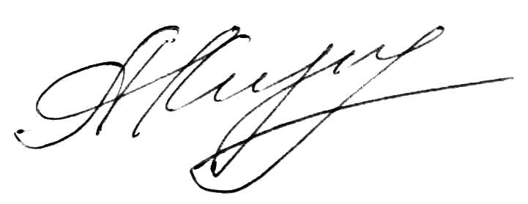
2 | Зобнин Александр Болеславович | г.Нижний Новгород ДЮСШ по парусному спорту | ст.пом. | Яхт.капитан | МС | 02.02.1959г.
3 | Лужбин Юрий Сергеевич | г.Нижний Новгород ДЮСШ по парусному спорту | капитан (на замену) | Яхт.рулевой I кл. | МС | 02.06.1987г.
4 | Прохоров Станислав Николаевич | г.Нижний Новгород ДЮСШ по парусному спорту | ст.пом. (на замену) | Яхт.рулевой II кл. | МС | 11.03.1988г.
5

Экипаж яхты обязуется подчиняться правилам, действующим на соревновании:
Капитан (рулевой) _______________ подпись А.Г.Кириллов (ФИО)
Руководитель организации (владелец яхты) директор ДЮСШ по парусному спорту Осокина Н.Н. (ФИО, должность)
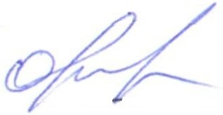

М.п. _____________________(подпись)

*Виза врача заверяется печатью медицинского учреждения и требуется только на детских и юношеских соревнованиях

